Таблица 2.1 ― Назначение стандартных утилит Linux

|  |  |
| --- | --- |
| Утилита | Описание |
| echo | выводит строку текста в терминал |
| ls | вывод списка файлов и каталогов |
| pwd | Печатает на экран текущий каталог. |
| cd | Позволяет перейти из текущего каталога в указанный. Если запустить без параметров - возвращает в домашний каталог. |
| mkdir | Создание новых каталогов. |
| rmdir | удаление каталогов |
| touch | установка времени последнего изменения файла или доступа в текущее время; если аргументы не использованы, то создание файла |
| cp | [Копирование файлов и каталогов](https://losst.ru/kopirovanie-fajlov-v-linux). -r (**R**ecursive) или -a (**A**rchive) |
| mv | Перемещение или переименование файлов и каталогов. |
| rm | Удаляет файлы и папки. |
| su | запуск программы от имени другого пользователя (переключение на другого пользователя) |
| whoami | **идентификатор пользователя** (UID). |
| man | руководство по определённой команде |
| whereis | Показывает полный путь к исполняемому файлу программы. Также может показать путь к исходникам, если они есть в системе. |
| whatis | показывает, какие разделы руководств есть для данной команды. |
| apropos | осуществляет поиск переданной пользователем строки в заголовках страниц руководств |
| cat | Печатает содержимое файла, переданного в параметре, в стандартный вывод |
| less | позволяет читать длинные тексты, которые не вмещаются на одном экране |
| head | выводит несколько первых строк из файла (def 10, -n) |
| tail | выдает несколько последних строк из файла (def 10, -n) |
| lpstat | вывод информации о состоянии принтера |
| lpr | поставить файл в очередь на печать |
| lpq | посмотреть очередь на печать |
| lprm | удалить из очереди |
| chgrp | **Меняет группу**файла,позволяет менять группы, только тем, кто в ней состоит. |
| chown | [Изменяет владельца](https://losst.ru/komanda-chown-linux) файла. |
| chmod | [Изменяет права](https://losst.ru/komanda-chmod-linux) доступа к файлу. |
| zip | создание zip-архива |
| gzip | Создаёт**архивы** со сжатыми файлами( .gz.). |
| gunzip | Извлекает сжатые файлы и удаляет архивный файл .gz. |
| bzip2 | предназначена для сжатия данных без потерь, алгоритм Барроуза-Уилера |
| bunzip2 | позволяет восстановить оригинальные версии файлов, алгоритм Барроуза-Уилера |
| tar | Сохраняет **файлы и каталоги в архив**с расширением .tar. |
| locate | поиск в базе данных updatedb для шаблонов имён файлов. Эта база данных содержит снимок файловой системы, что позволяет искать очень быстро |
| grep | ищет текст по файлу |
| find | [Поиск](https://losst.ru/komanda-find-v-linux) в файловой системе, файлах и папках. |
| history | история команд терминала |
| alias | создаёт синонимы для других команд Linux. То есть вы можете делать новые команды или группы команд, а также переименовывать существующие. |
| unalias | Отмена действий alias |
| ps | выводит список идентификаторов текущих процессов на вашем сервере |
| top | отображают процессы и могут быть использованы как консольные системные мониторы |
| lsof | для отображения открытых файлов различными процессами и/или пользователями |
| free | предоставляет информацию об использованной и неиспользованной памяти, а так же о разделе подкачки |
| df | [Анализатор дискового пространства](https://losst.ru/komanda-df-linux). |
| du | Показывает размер файла или каталога. |
| yum | менеджер пакетов |
| ifconfig | позволяет включать или выключать сетевые интерфейсы, настраивать их параметры, переключать режимы |
| ping | в основном используется для проверки доступности удаленного хоста или нет |
| traceroute | используется для отображения пути прохождения пакета информации от его источника к месту назначения |
| host | предназначена для выполнения запросов к DNS-серверам. По умолчанию она просто находит IP-адрес, соответствующий заданному имени хоста |
| iwconfig | настроить беспроводной сетевой интерфейс |
| dhclient | управление адресом интерфейса по протоколу **DHCP** |
| ifup | включение сетевого интерфейса |
| ifdown | выключение сетевого интерфейса |
| route | посмотреть таблицу маршрутизации |
| ssh | протокол удаленного управления компьютером (сервера через терминал). |
| sftp | Безопасная передача данных с удаленного сервера |
| scp | копирование файлов через ssh(копиорование на сервер, между серверами) |
| rsync | Утилита синхронизации файлов(локальная копия, удаленный сервер) |
| wget | Скачать файлы, взять url из файла, ограничение скорости загрузки |
| curl | Копирование файлов web-узла |

Echo

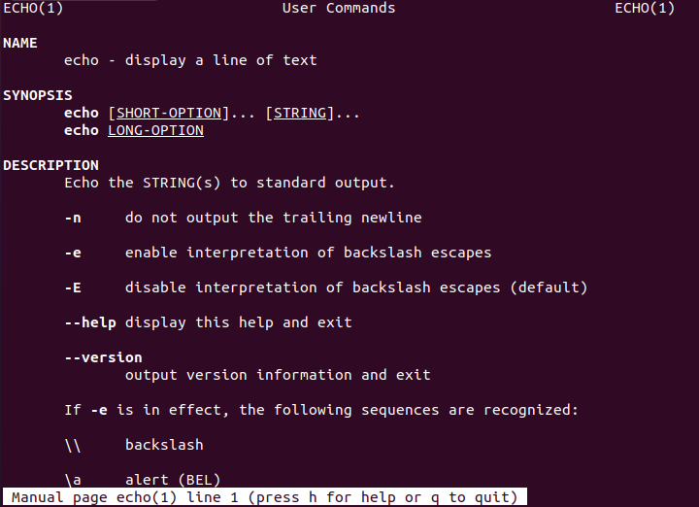

Ls

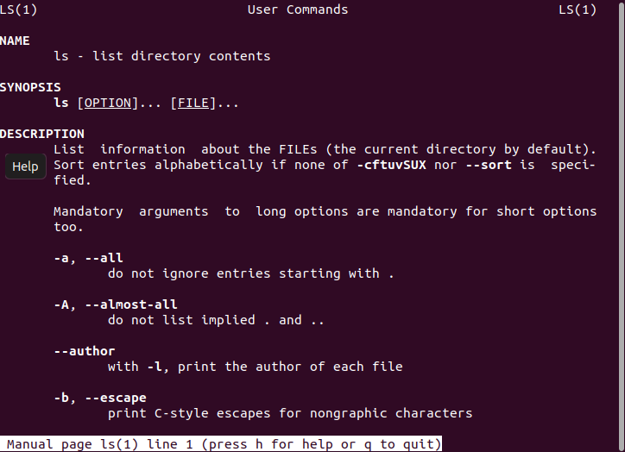pwd

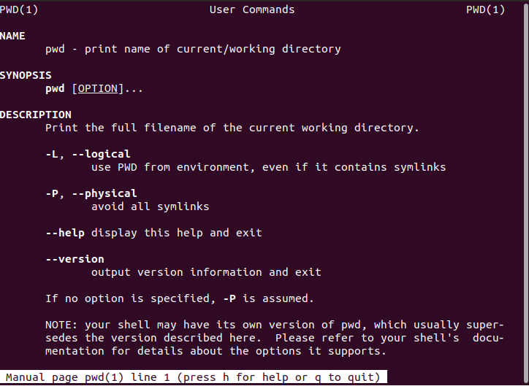cd 

mkdir 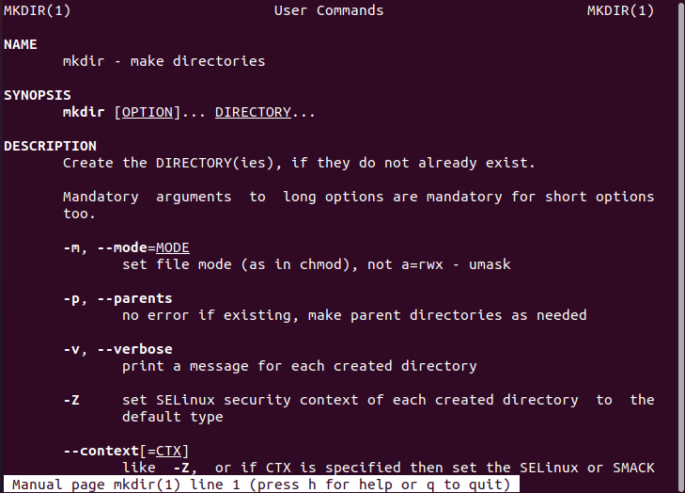

rmdir, rm



touch 

cp

mv 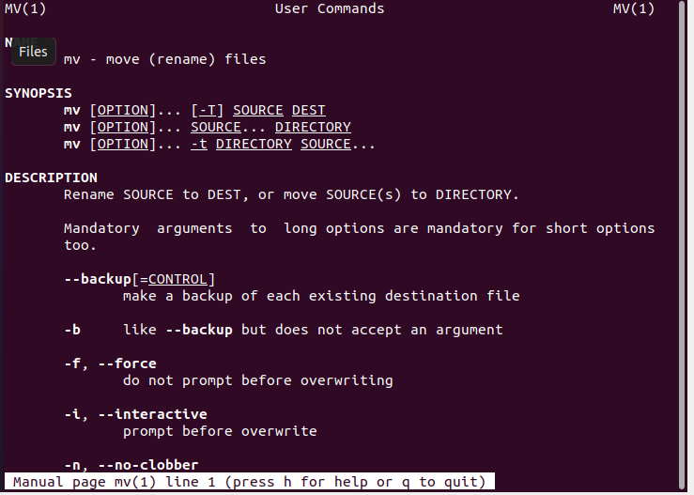

su 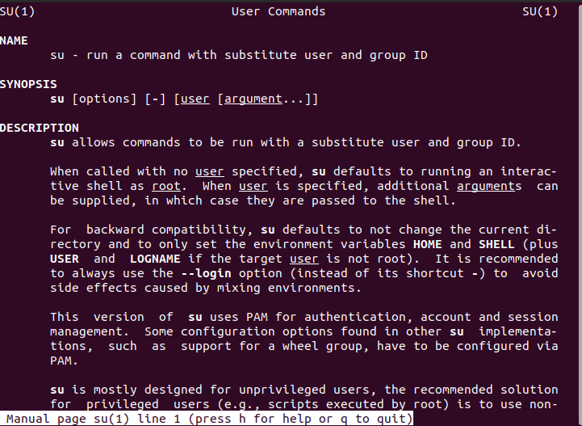whoami 

man 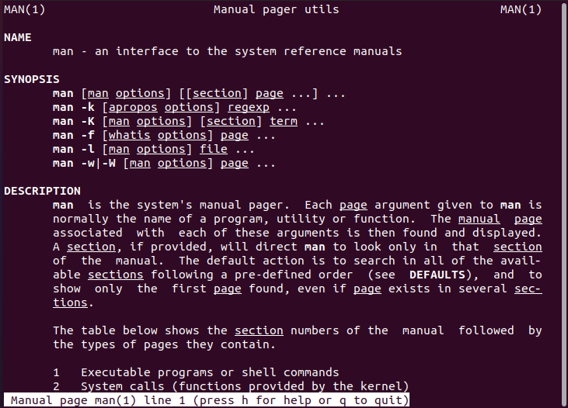whereis 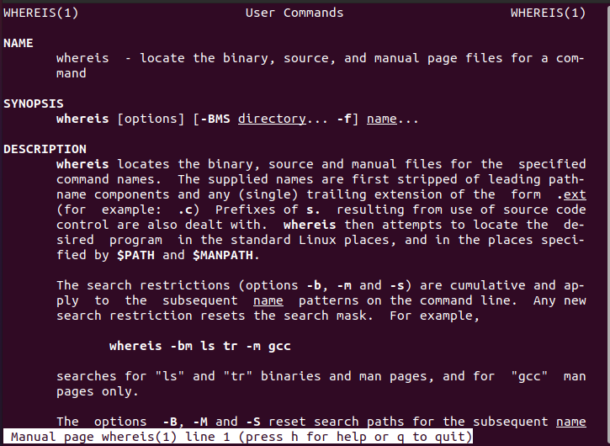whatis 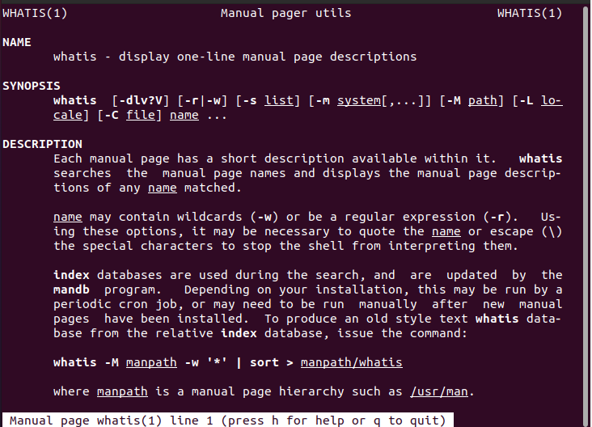apropos 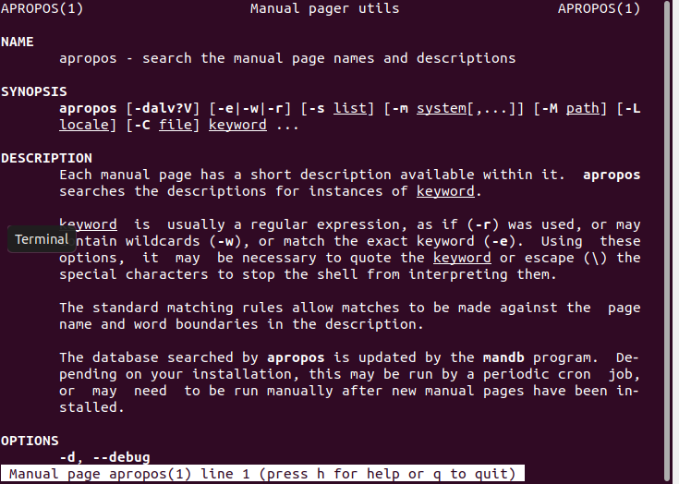

cat 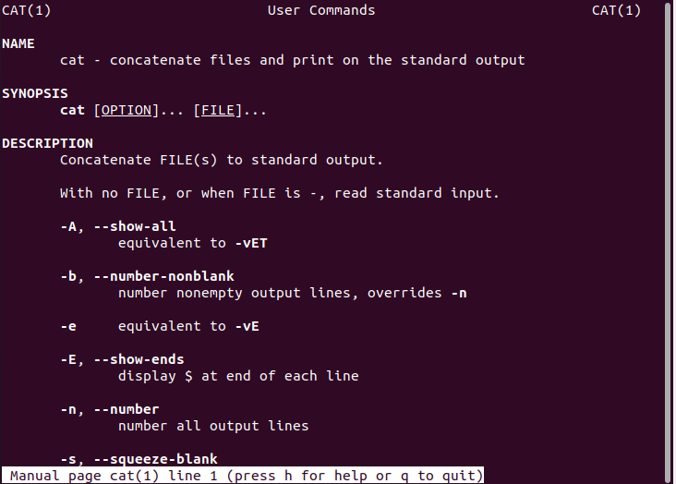less 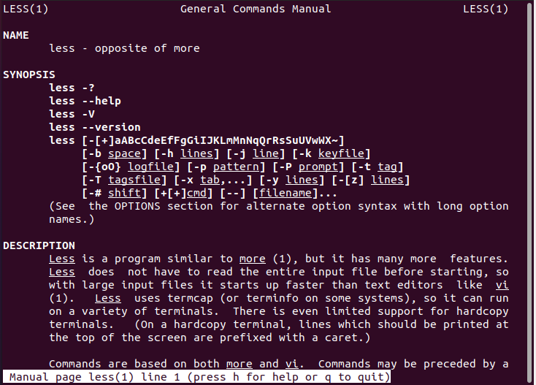head 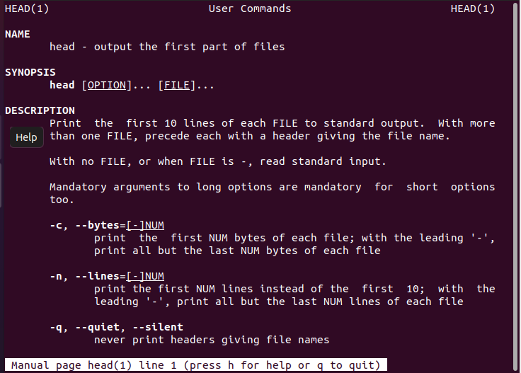

tail 

lpstat 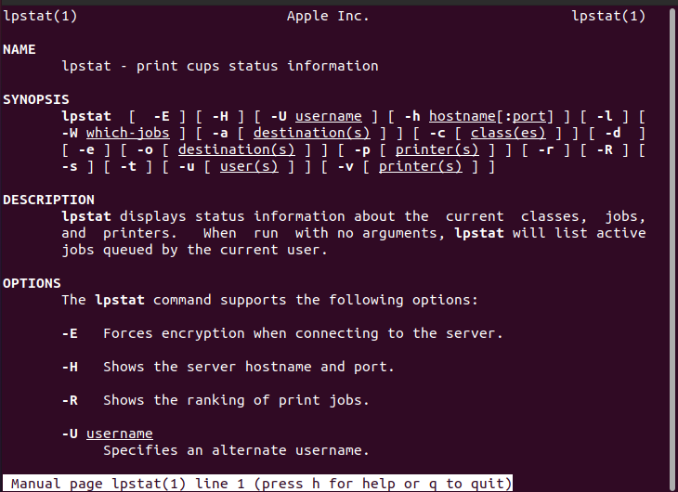lpr 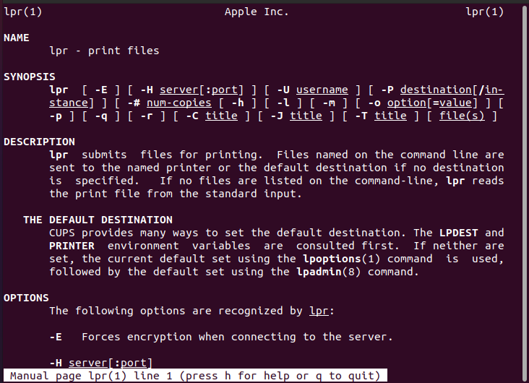lpq 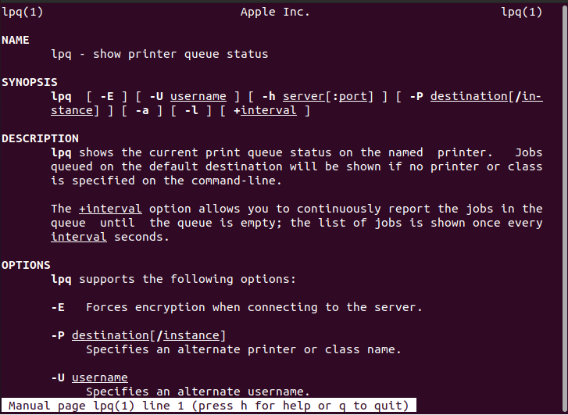lpstat 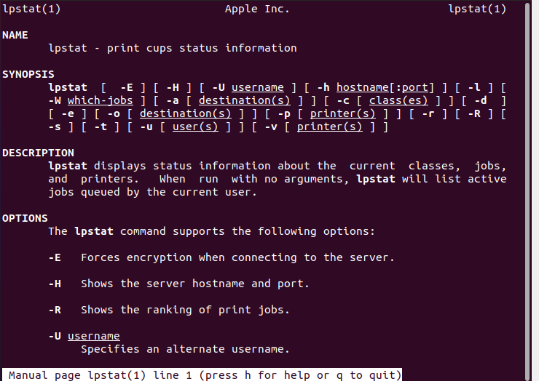lprm 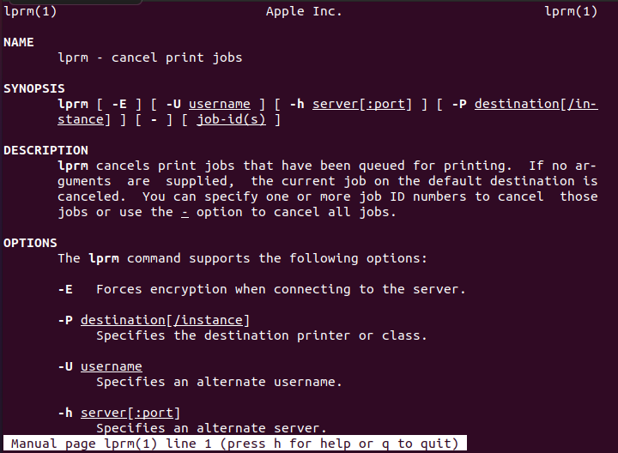

chgrp 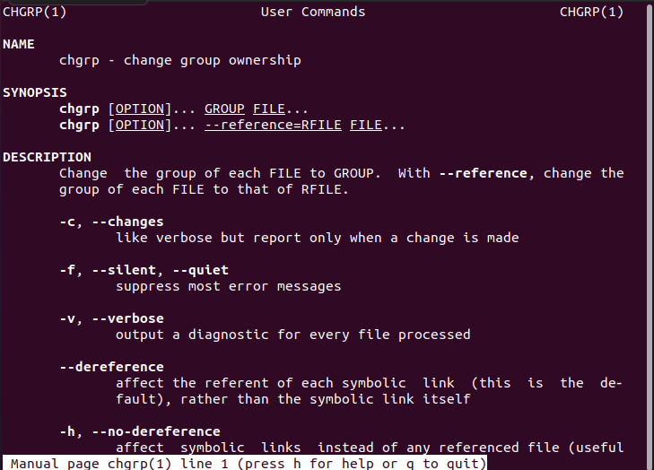chown 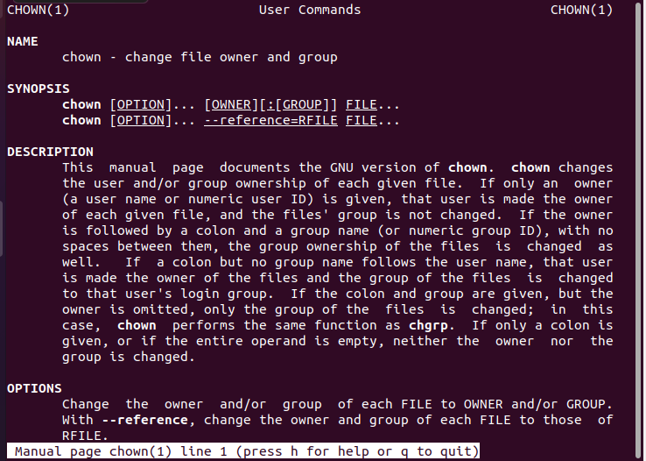chmod 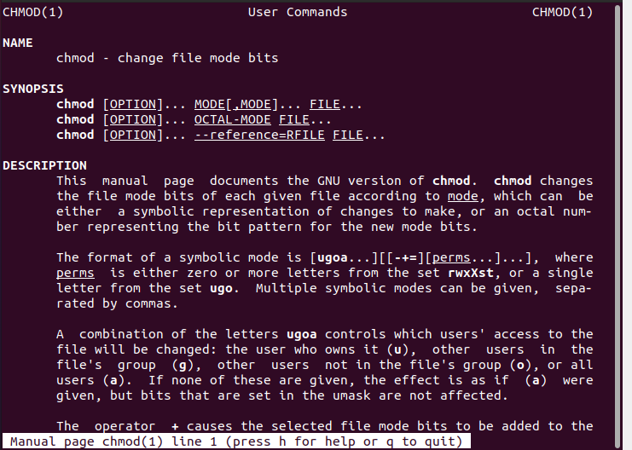

zip 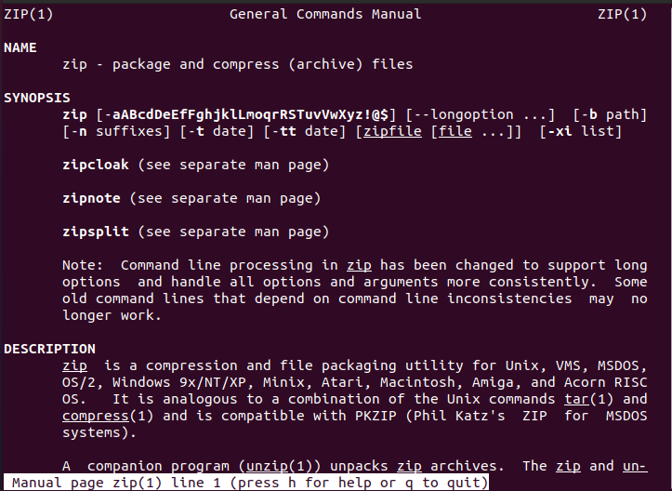gzip 

gunzip bzip2 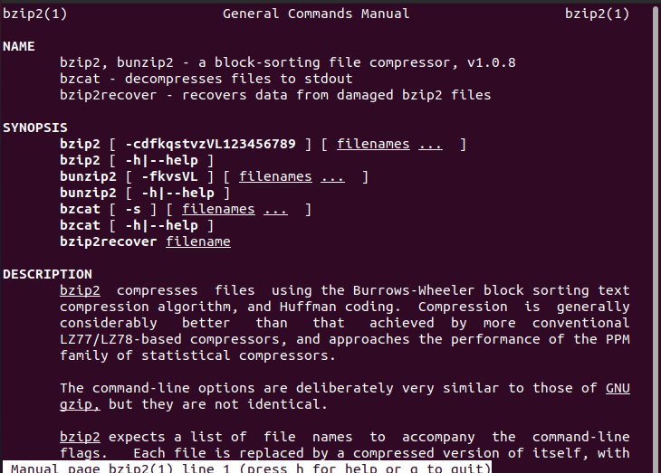bunzip2 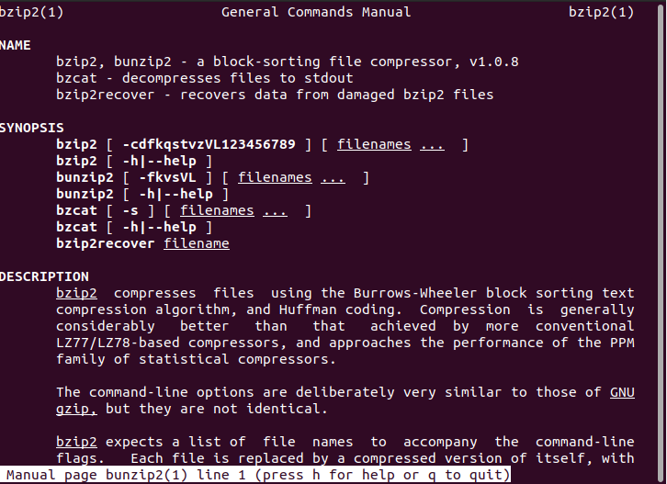tar 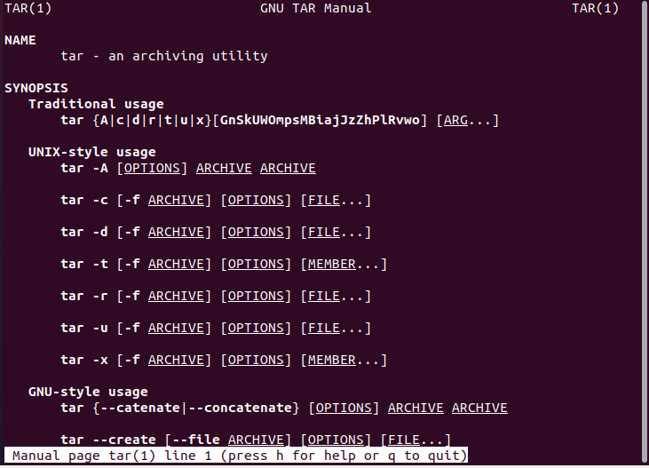

locate grep 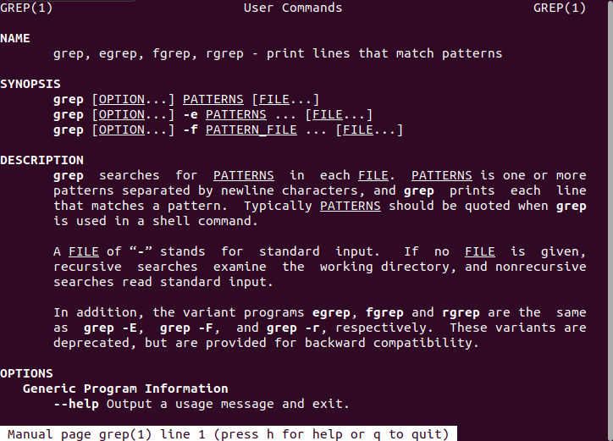find 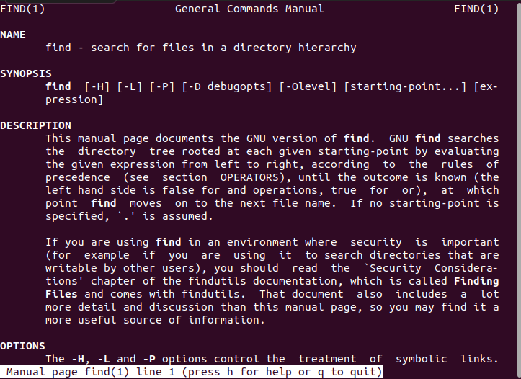

history 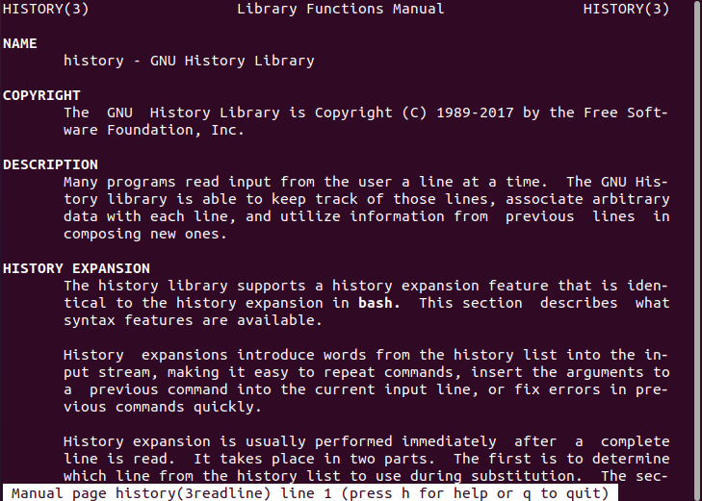

alias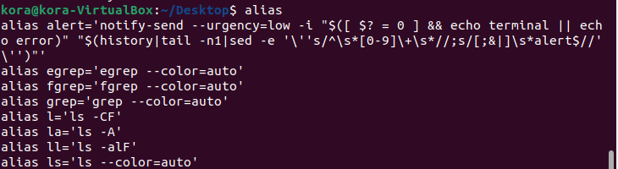

unalias 

ps 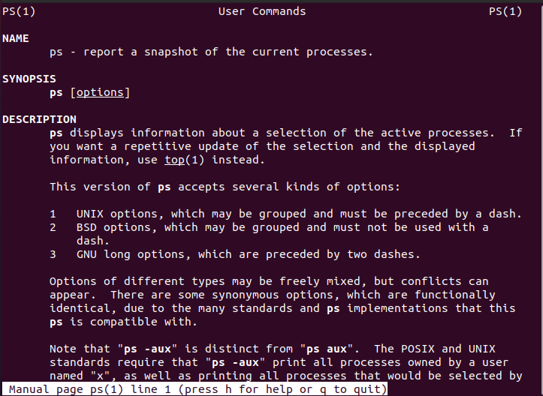top 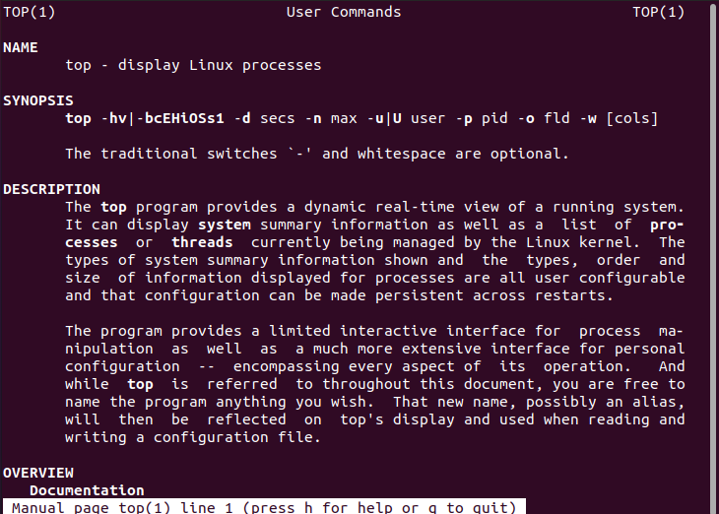lsof 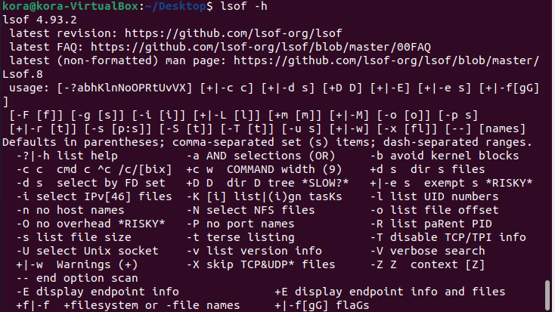

free 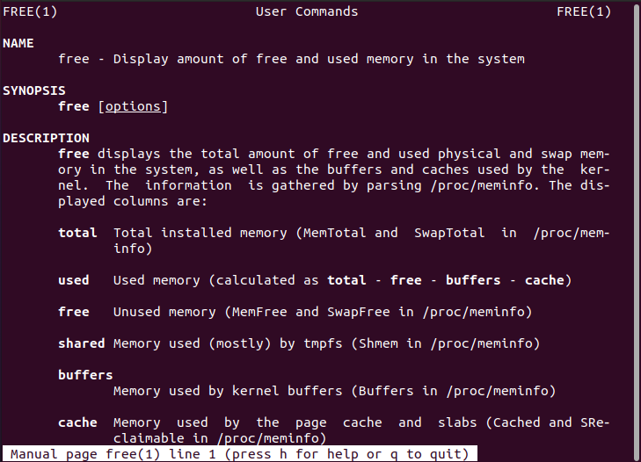df

du



yum 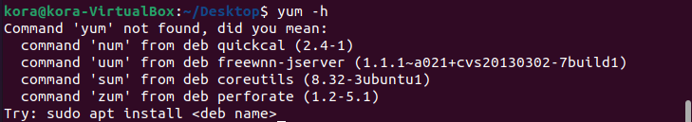

ifconfig, ping 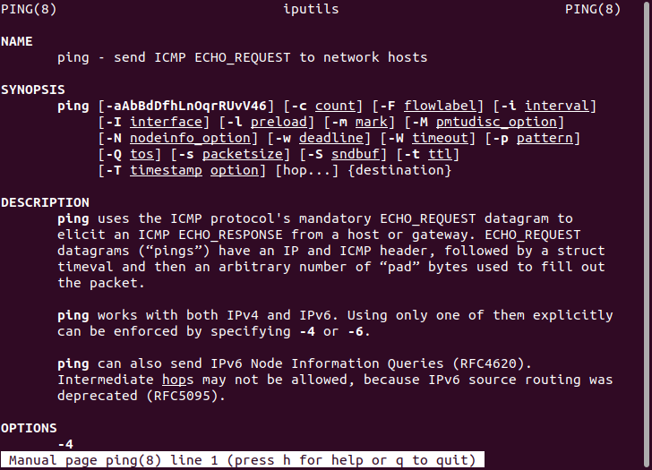traceroute host 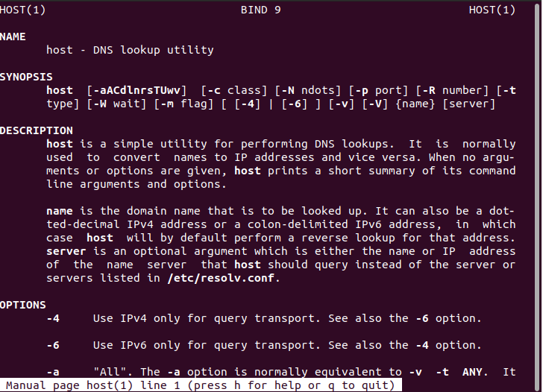iwconfig 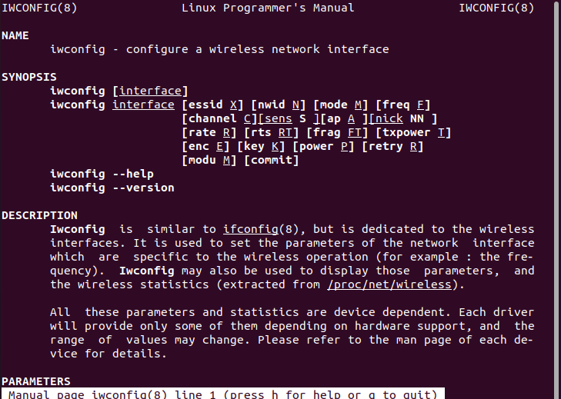dhclient 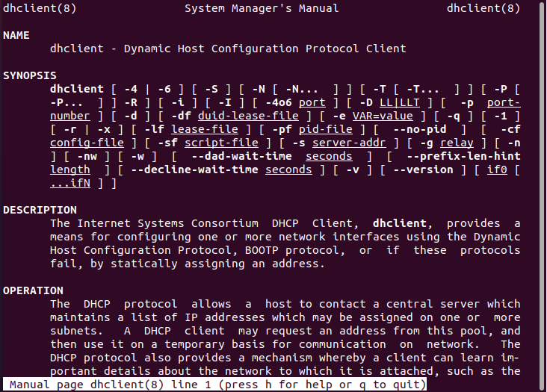ifup, ifdown, route 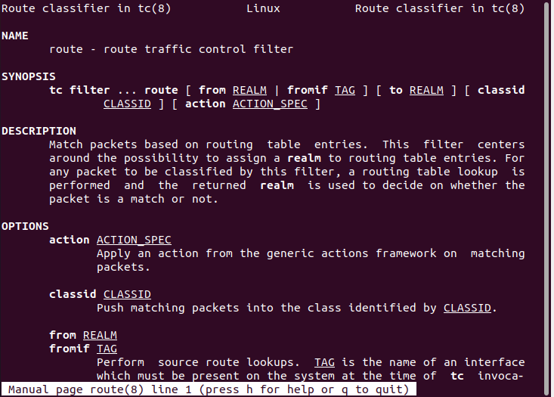

ssh 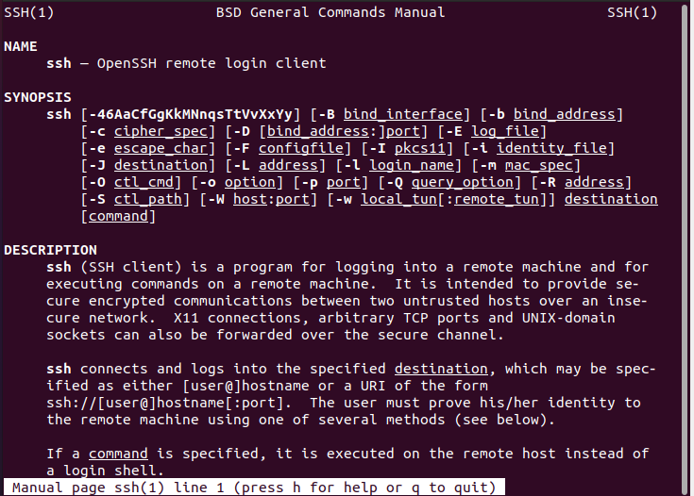sftp 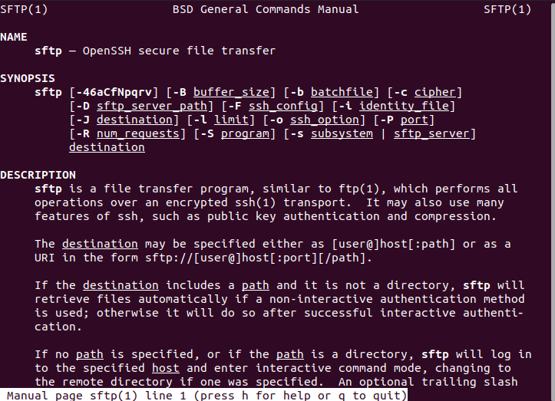scp 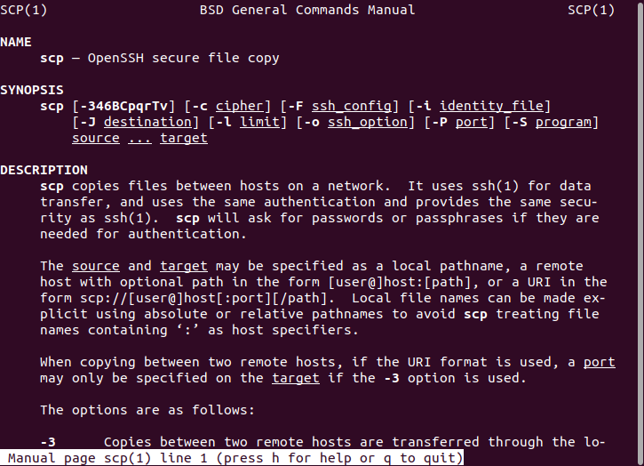rsync 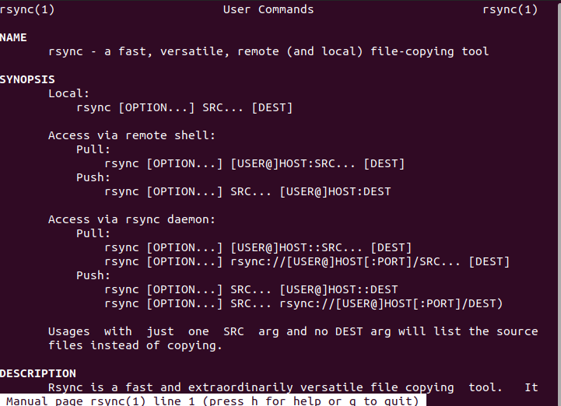wget 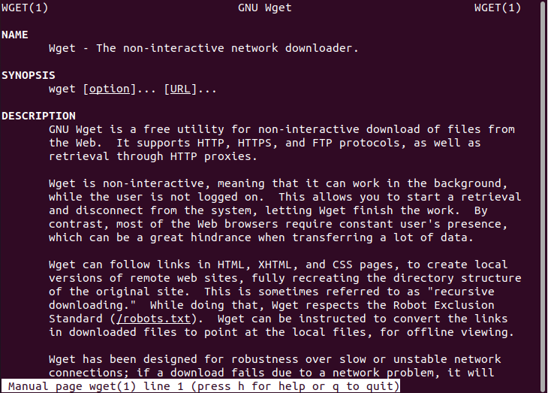curl 

Таблица 2.2 ― Переменный окружения среды Linux

|  |  |
| --- | --- |
| Переменная окружения | Описание |
| $HOME | здесь содержатся домашние каталоги всех пользователей, которые зарегистрированы в системе |
| $PATH | представляющая собой набор каталогов, в которых расположены исполняемые файлы |
| $PS1 | строка приглашения на ввод(Приглашение ко вводу команд в bash — это строка, которая отображается слева от каждой команды, которую вы вводите в терминале. ) |
| $PS2 | используется, когда команда многострочная |
| $IFS | разделитель |

**Задание 06.ответьте на следующие вопросы**

1. Что такое фреймворк OS?

[Программное обеспечение](https://ru.wikipedia.org/wiki/%D0%9F%D1%80%D0%BE%D0%B3%D1%80%D0%B0%D0%BC%D0%BC%D0%BD%D0%BE%D0%B5_%D0%BE%D0%B1%D0%B5%D1%81%D0%BF%D0%B5%D1%87%D0%B5%D0%BD%D0%B8%D0%B5), облегчающее разработку и объединение разных компонентов большого программного проекта.

1. Что такое POSIX?

POSIX (англ. Portable Operating System Interface — переносимый интерфейс операционных систем) — набор стандартов, описывающих интерфейсы между операционной системой и прикладной программой (системный API), библиотеку языка C и набор приложений и их интерфейсов.

1. Что такое аппаратное прерывание?

**Прерывание** ([англ.](https://ru.wikipedia.org/wiki/%D0%90%D0%BD%D0%B3%D0%BB%D0%B8%D0%B9%D1%81%D0%BA%D0%B8%D0%B9_%D1%8F%D0%B7%D1%8B%D0%BA) *interrupt*) — сигнал от программного или аппаратного обеспечения, сообщающий [процессору](https://ru.wikipedia.org/wiki/%D0%9F%D1%80%D0%BE%D1%86%D0%B5%D1%81%D1%81%D0%BE%D1%80) о наступлении какого-либо события, требующего немедленного внимания.

асинхронные, или внешние (аппаратные) — события, которые исходят от внешних аппаратных устройств (например, периферийных устройств) и могут произойти в любой произвольный момент: сигнал от таймера, сетевой карты или дискового накопителя, нажатие клавиш клавиатуры, движение мыши.

Аппаратное - реакция процессора на физический сигнал от некоторого устройства (клавиатура, системные часы, клавиатура, жесткий диск и т.д.), по времени возникновения эти прерывания асинхронны, т.е. происходят в случайные моменты времени;

1. Что такое программное прерывание?

программные (частный случай внутреннего прерывания) — инициируются исполнением специальной [инструкции](https://ru.wikipedia.org/wiki/%D0%9A%D0%BE%D0%B4_%D0%BE%D0%BF%D0%B5%D1%80%D0%B0%D1%86%D0%B8%D0%B8) в коде [программы](https://ru.wikipedia.org/wiki/%D0%9A%D0%BE%D0%BC%D0%BF%D1%8C%D1%8E%D1%82%D0%B5%D1%80%D0%BD%D0%B0%D1%8F_%D0%BF%D1%80%D0%BE%D0%B3%D1%80%D0%B0%D0%BC%D0%BC%D0%B0).

 Программные - вызываются искусственно с помощью соответствующей команды из программы, предназначены для выполнения некоторых действий операционной системы, являются синхронными;

1. Что такое системный вызов?

Системный вызов - механизм вызова прикладной программой функции ядра OS.

обращение прикладной программы к ядру операционной системы для выполнения какой-либо операции.

1. Что такое процесс OS?

Процесс OS – единица работы OS - объект ядра OS+адресное пространство:

1. Что такое контекст процесса OS?

Контекст процесса – данные, которые сохраняются при переключении процессов и предназначенные для продолжения работы; (адресное пространство, содержимое регистров, объекты ядра OS (объекты процессов, потоков, безопасности, файлов и пр.) стек ядра (для этого процесса))

1. Что такое адресное пространство процесса?

адресное пространство (данные, программа, стек, куча);

Адресное пространство — это просто диапазон адресов, обозначающих определенное место в памяти. Адресные пространства подразделяются на три разновидности:

* Физическое адресное пространство
* Линейное адресное пространство
* Логическое адресное пространство, известное также как виртуальное адресное пространство

Физические адреса — это реальные, аппаратные адреса, доступные в системе. Если в системе имеется 64 Мб памяти, в ней допустимые физические адреса могут находиться в диапазоне от 0 до 0x3fffffff (в шестнадцатиричном формате). Каждый адрес соответствует одному набору транзисторов в микросхемах SIMM, установленных вами (или изготовителем), и отдельному сочетанию сигналов на адресной шине процессора.

Страничный обмен позволяет перемещать процессы или только фрагменты процессов в различные области физической памяти (различные физические адреса) и обратно в течение срока существования процесса. Именно по этой причине процессам предоставляется пространство логических адресов

1. Перечислите области памяти адресного пространства процесса и поясните их назначение.

процессу выделяется линейное адресное пространство (размер зависит от разрядности), сегменты: code, static, data, heap, stack;



1. Что такое стандартные потоки процесса?

потоки имеющие зарезервированные номера - дескрипторы (номера), поток ввода (0), поток вывода (1), поток вывода ошибок (2).

1. Перечислите системные вызовы Windows для создания процесса?

CreateProcess, которая создает новый процесс с единственным потоком. При вызове этой функции требуется указать имя файла исполняемой программы.

1. Перечислите системные вызовы Linux для создания процесса?

Fork,exec

1. С помощью каких утилит можно увидеть перечень процессов в Windows?

tasklist

1. С помощью каких утилит можно увидеть перечень процессов в Linux?

ps

1. Перечислите свойства процесса OS.

OS: основные свойства процесса:

* процессу соответствует исполняемый программный файл;
* у процесса есть PID;
* у процесса есть Parent PID;
* в Windows: HANDLE – идентификатор объекта OS;
* в OS есть процесс инициализации (родитель для всех);
* запуск и управление (создать, остановить,…) процессом осуществляется с помощью системных вызовов;
* процессы изолированы друг от друга;
* процессу выделяется линейное адресное пространство (размер зависит от разрядности), сегменты: code, static, data, heap, stack;
* контекст процесса – данные, которые сохраняются при переключении процессов и предназначенные для продолжения работы;
* процессу автоматически доступны три процесса: ввода, вывода, вывод ошибок.
* при запуске OS некоторые процессы (Windows-сервисы, Linux-демоны) загружаются и стартуют автоматически, как правило используются для внутреннего назначения;
* в составе ОS есть таблица, содержащая объекты ядра процессов (состояние, приоритет, указатели на другие объекты); есть средства OS позволяющие ее просматривать;
* процесс – единица работы OS.